*pa，pa中储存着a的地址，*是取出这个地址对应的数值
&a，取出a对应的地址
两个东西有点相反的感觉
数组不能作为函数的返回值
%c用于输入单个字符
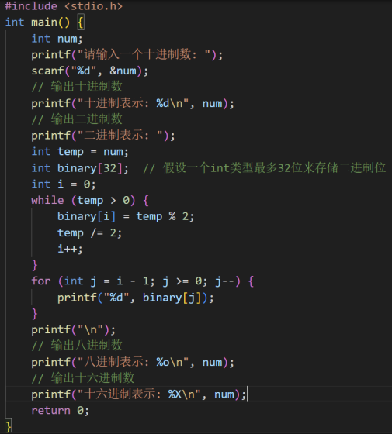
2.
想要在输出的时候加上双引号：printf(“\”hello world\”\n);
如果要输出的内容在一行里写不下需要换行：
printf(“please press “
“the key\n”);
3.
字符数组和字符串
数组的最后一个元素是ASCⅡ码为0的字符’\0’时，字符数组才能表示字符串。
注：0的ASCⅡ值为48.
4.
在 C 语言中，字符串常量在内存中是以字符数组的形式存储的，并且会自动在末尾添加 \0 作为字符串结束标志。例如 "hello" 实际在内存中存储为 {'h', 'e', 'l', 'l', 'o', '\0'}。
字符数组的定义和初始化：
定义：#define str-len 80;
char str[str-len+1];
初始化：①用字符常量的初始化列表对数组初始化
*char str[5]={‘c’,’h’,’a’,’r’,’\0’};
②用 字符串 常量直接对数组初始化，系统会在后面自动加上结束标志
*char str[]={“char”};
*char str[]=”char”;
*char str[ ]=”char”;
*char str[10]=”char”;则后面的会自动变为ASCⅡ码为0的空字符
5.
字符指针的定义和初始化：
字符指针就是指向字符串首地址的指针
定义：char *pstr=”hello China”;
与char str[]=”hello China”的区别：
- pstr可以修改，即可以改变其指向的地址；str这个变量名不可以修改
- 字符指针中的hello China是储存在常量存储区中的，不能被修改，但是str[]中的内容可以修改，因为他可能存储在静态存储区也可能存储在动态存储区。比如说，不能写*pstr=’w’
- str 的值是这个数组的首地址，是地址常量，不能被修改
如果想更改内容，应该：char str[]=”hello china”;
char *pstr;
pstr=str;让这个指针指向字符数组的首地址，等价于pstr=&str[0];
这一次就可以*pstr=’w’;

6.
字符串处理函数：都放在string.h中
①strlen 计算字符串长度，以\0结尾
不包含’\0’
size_t strlen(const char *str);
②strcpy 字符串复制
如：strcpy(str2,str1) 把字符串1的内容复制给字符串2，其中str2必须足够大
会把\0也一并复制过去，也相当于会自动在目标字符串的末尾添加\0结束符。
确保了目标字符串是一个有效的 C 字符串格式，方便后续对目标字符串进行其他操作，如使用printf函数输出等。
运用strncpy(str2,str1,n)更安全
不会自动在目标字符串的末尾添加\0结束符，为了安全尽量要手动添加
函数返回值是指向str2的字符指针，因此可以从多层赋值：strcpy(str2,strcpy(str1,”hello”));
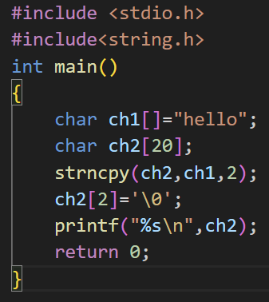
- strcat 将两个字符串连接起来
如：strcat(str2,str1);但是strncat(str2,str1,n)更安全
这个函数也有返回值，是指向str2的字符指针，因此也可以写成级联的形式：strcat(str2,strcat(str1,“hello”));实现连续的连接

- strcmp 字符串比较
如果直接str2==str1，那么是对指针进行操作而不是比较两个字符串
if(strcmp(str2,str1)==0)；
if(strncmp(str2,str1,n)==0)最多比较两个字符数组中前n个字符的大小
它的返回值有三种，0表示相等，大于0表示前面的字符串大于后面的字符串，小于0表示前面的字符串小于后面的字符串
原理：比较compare和computer为例：从第一个元素逐个开始比较，直到遇到不相等的字符，把他们的ASCⅡ求差作为返回值
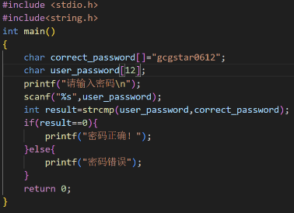
7.
向函数传递字符串：
①用字符数组作为函数参数
②用字符指针做函数参数
（1）计算字符串长度
- 用字符数组实现
Unsigned int mystrlen(const char ch[])
{
Int len=0;
For(int i=0;ch[i]!=’\0’;i++){
len++;
}
Return len;
}

- 用字符指针实现
unsigned int mysterlen(const char *pstr])加上const保护指针变量指向的内容不被修改
{
int len=0；
For(;*pstr!=’\0’;pstr++){
*pstr！=’\0’等价于*pstr！=0等价于pstr为真，
因此可以直接写*pstr;*pstr++
Len++;
}
Return len;
}
下面是一个更能提高速度的程序：
unsigned int mystrlen(const char *pstr)
{
Const char *start=pstr; start是第一个变量的地址
While(*pstr){
pstr++;
}
Return pstr-start; 最后一个变量的地址跟第一个变量的地址相减
}
- 字符串的复制
①用字符数组实现
Void mystrcopy(char ch1[],char ch2[])
{
int i=0;
While(ch[i]!=’\0’){
Ch2[i]=ch1[i];
I++;
}
Ch2[i]=’\0’;
}
②用字符指针实现
Void mystrcopy(char *ch1,char *ch2)
{
While(*ch1!=’\0’){
*ch2=*ch1;
Ch2++;
Ch1++;
}
*ch2=’\0’;
}

（3）字符串连接
Char *mystrcat(char*ch1,char*ch2)把1连接到2上
{
Char *pstr=ch2;指向第一个元素
先把ch2的指针移动到末尾的\0上
While(*ch2!=’\0’)
{
Ch2++;//地址依次增加
}
再把ch1复制过去
While(*ch1!=’\0’)
{
*ch2=*ch1;
Ch2++;
Ch1++;
}
*ch2=’\0’;
Return pstr;返回字符串的第一个元素
}
8.
缓冲区溢出和缓冲区溢出攻击
gets函数天生不安全
Scanf函数可以通过限制用户输入的字符长度达到安全，如：scanf(“%7s”,a)这样只读取前七个用户输入的字符。
应该用fgets代替get：fgets(input,sizeof(input),stdin)第二个参数指定了用户输入字符串的大小
但是注意：get读到换行符\n时会将换行符转换成空字符，即转换成字符串结束标志来存储，但是fgets不会替换换行符，它会将换行符也作为字符串的一部分读到字符串中来。
可以编写以下程序消除换行符：
for(int i=0;input[i]!=0;i++{
;
}
//就是为了让i只想最后一个元素换行符
Input[i]=’\0’;

指针
1.
指针变量中存放的是变量的地址，一种间接寻址方式
直接寻址就是printf(“%d\n”,a);
*只是表示它的类型，不是它的变量名
Int *pa=&a;前面的int意思是a的类型是整形
使用指针变量的时候要初始化，不能只写int *pa;
Int *pa=NULL;空指针
Printf(“pa=%p\n”,pa)输出指针的值，实际上输出的是a的地址的值
*pa=1;将1写入pa指向的内存中 *pa就是解引用
int *pa,*pb;
pa=&a;
pb=&b;
2.
指针的算术运算
指针变量指向数组元素时，允许进行算术运算
Int a[10];
Int *p=a;相当于int *p=&a[0];
*p=5;把5赋值给p指向的元素
①指针加上一个整数
Int a[10];
Int *p,*q;
q=p+j;如果p指向a[i]则q指向a[i+j]
For(p=a;p<a+10;p++){
Printf(“%4d\n”,*P);
}
②让指针减去一个整数
指针的算术运算与它所指向的数据类型有关。对于一个指向某种数据类型（例如int类型，假设int占 4 个字节）的指针，当指针加 1 时，它实际指向的内存地址增加的是该数据类型的大小（4 个字节）。
③指针相减（两个指针必须指向同一个数组）
Char a[10];
Char *p,*q;
P=&a[i];
q=&a[j];
那么p-q的结果就是指针之间的距离i-j;
可以用来计算数组中元素的个数,p指向首地址，q指向空字符

④指针比较运算（两个指针必须指向同一个数组）
看谁指向的元素在前面谁就小

3.一维数组和指针的关系
现有数组a[]
则指针a+i即为a[i]
a+1不是加上一个字节，而是取决于a的基类型，如果是int a，则是加上四个字节
a+1相当于a+i*sizeof（基类型）
可以通过*(a+i)的形式来访问a[i]
例如，scanf(“%d”,&a[i]);等价于scanf(“%d”,a+i);取地址
printf(“%d\n”,a[i]);等价于printf(“%d\n”,*(a+i));解引用
另外，如果定义了int *p=a;p指向数组元素的首地址，那么也可以写成p[i]以及*(p+i)

4.若p指向的数字是5.则：
printf(“%d\n”,++(*p));先把五加一再输出，即输出6
printf(“%d\n”,(*p)++);先把五输出再加一，即输出5
这两种方式是将P存储单元的数据加一，并没有改变p的指向
printf(“%d\n”,*p++);这里p++相当于一个整体，先输出*p，再对p+1，即输出5，然后p指向下一个元素

5.一维数组和指针做函数参数
①void input array(int *p, int n)
{
for(int i=0;i<n; i++){
scanf("%d", p++);
}
}
②void outputarray(int *p, int n)
{
for(int i=0;i<n;i++){
printf("%d\n",*p++);
}
}
数组的话，第一行定义为viod inputarray(int a[],int n)
主函数中直接调用：
input array(a,5);直接传递首地址就行.

6.指针和二维数组之间的关系a[][]
a[i]表示第i行第0列的地址，即*(a+i)
第i行第j列地址为*(*(a+i)+j)
int (*p)[3]-------p指向一个有三个整形元素的一维数组
对他初始化：p=a或者p=&a[0]
------p指向第零行的数组元素
------p+i指向第i行第零列的元素
输出的时候两个循环，外层控制行，内层控制列
！？对行地址解引用就变成了列地址，如a[m][n]
a---代表第0行的地址，*a---代表第0行第0列的地址
7.字符指针数组
每个数组元素都是一个指向字符串的指针，
字符串不保存在数组中，字符串的地址保存在数组中
char *country[]={“America”,”England”,”Australia”}这替代了二维数组，但每个字符串长度不同。
country中的每一个元素都指向了一个字符串
用数组作为指针的基类型—指向数组的指针
int (*p)[5]
用指针作为数组的基类型—指针数组，这个数组里存放的是指针
char *p[5]—类比char a[5]—不过就是把a变成了*p
应用：对字符串的排序处理

void SortString(char *ptr[],int n)
{
int i,j;
char *temp=NULL;
for(i=0;i<n-1;i++){
for(j=i+1;j<n;j++){
if(strcmp(ptr[j],ptr[i]<0)){
temp=ptr[i];
ptr[i]=ptr[j];
ptr[j]=temp;
}
}
}
}
8.命令行参数
使用户根据需要来决定程序干什么，怎么干
主函数也是可以带参数的
int main(int argc, char*argv[])
argc：命令行参数的数量（包括程序名本身）
argv：指向命令行参数的指针数组，argv[0]就是指向程序名的字符指针
argv[1]~argv[argc-1]为指向余下的命令行
9. //汉字九九乘法表
//把汉字看成常量字符串
//运用字符指针数组
#include<stdio.h>
int main()
{
char *digit[]={" ","一","二","三","四","五","六","七","八","九","十"};
int i,j;
for(i=1;i<=9;i++){
for(j=1;j<=i;j++){
if(i*j<10){
printf("%s%s得%s ",digit[j],digit[i],digit[i*j]);
}else{
printf("%s%s%s十%s ",digit[j],digit[i],digit[i*j/10],digit[i*j%10]);
}
}
printf("\n");
}
return 0;
}
10. //数字年份转化为中文书写年份
//2017-二零一七
#include<stdio.h>
int main()
{
int year;
printf("please input year in number:\n");
scanf("%d",&year);
const char *Chinese[]={"零","一","二","三","四","五","六","七","八","九"};
int a[4];
for(int i=0;i<4;i++){
a[i]=year%10;
year=year/10;
}//现在的数字是倒过来的
for(int j=3;j>=0;j--){
printf("%s",Chinese[a[j]]);
}
return 0;
}

结构体
1.允许类型不同的数据放在一起存储
struct+名字（结构体标签）如：struct student，student是结构体标签
构成结构体的变量为结构体成员
还可以在结构体中套用数组
①声明：
struct student
{
long studentID;//学号
char studentName[10];//姓名
char studentSex;//性别
int yearOfBirth;//出生年
int score[4];//四门课程的成绩
}；
结构体变量为被定义，编译器不为其分配内存
②定义：
（1）先定义结构体类型再定义变量名
struct student
{
long studentID;//学号
char studentName[10];//姓名
char studentSex;//性别
int yearOfBirth;//出生年
int score[4];//四门课程的成绩
}；
struct student stu1;
（2）在定义结构体类型的同时定义变量
struct student
{
long studentID;//学号
char studentName[10];//姓名
char studentSex;//性别
int yearOfBirth;//出生年
int score[4];//四门课程的成绩
}stu1；
2.为结构体定义别名：
使用到typedef
①
struct student
{
long studentID;//学号
char studentName[10];//姓名
char studentSex;//性别
int yearOfBirth;//出生年
int score[4];//四门课程的成绩
}；
typedef struct student STUDENT;
②
typedef struct (student可省略)
{
long studentID;//学号
char studentName[10];//姓名
char studentSex;//性别
int yearOfBirth;//出生年
int score[4];//四门课程的成绩
}STUDENT；
因此我们也可以用别名来定义结构体变量，如STUDENT stu1;
3.结构体变量的初始化
STUDENT stu1={2024311668,”高呈歌”,”W”,2006,{60,60,60,60}}
顺需要对应，char类型需要加双引号
没有给出初始值的，系统会自动设置为0
4.结构体的嵌套：
结构体和数组，结构体和结构体都可以嵌套
①例如：
typedef struct student
{
long studentID;
char studentName[10];
char studentSex;
DATE birthday; //birthday又是另一个结构体类型
int score[4];
}STUDENT;

typedef struct
{
int year;
int month;
int day;
}DATE;
分开写更有助于把两个逻辑上相关的信息作为一个整体来处理,传递一个参数即可，只需进行一次赋值操作即可
②初始化
STUDENT stu1={2024311668,”高呈歌”,”W”,{2006,6,12},{60,60,60,60}}多加一个中括号
5.结构体数组
初始化：
STUDENT stu[30]={ {2024311666,”高呈歌”,”W”,{2006,6,12},{60,60,60,60}},
{2024311888,”高沉默”,”W”,{2006,6,6},{66,66,66,66}}
};
剩下的那28个都是0；
#include<stdio.h>
typedef struct
{
int year;
int month;
int day;
}DATE;
typedef struct student
{
long studentID;
char studentName[10];
char studentSex;
DATE birthday; //birthday又是另一个结构体类型
int score[4];
}STUDENT;

int main()
{
int i,j,k;
int sum[2]={0};
STUDENT stu[2]={{2024311668,"高呈歌","W",{2006,6,12},{60,60,60,60}},
{2024311888,"高沉默","W",{2006,6,12},{60,60,60,60}}};
for(i=0;i<2;i++){
sum[i]=0;
for(j=0;j<4;j++){
sum[i]=sum[i]+stu[i].score[j];
}
printf("%10ld%8s%3c%6d/%02d/%02d%4d%4d%4d%4d%4d%6.1f\n",
stu[i].studentID,
stu[i].studentName,
stu[i].studentSex,
stu[i].birthday.year,
stu[i].birthday.month,
stu[i].birthday.day,
stu[i].score[0],
stu[i].score[1],
stu[i].score[2],
stu[i].score[3],
sum[i]/4.0);
}
return 0;
}
6.结构体所占内存的字节数
用sizeof来获得结构体大小
①#include<stdio.h>
typedef struct sample
{
char m1;
int m2;
char m3;
}SAMPLE;
int main()
{
SAMPLE s={'a',10,'b'};
printf("%d\n",sizeof(s));
printf("%d\n",sizeof(struct sample));
printf("%d\n",sizeof(SAMPLE));
return 0;
}
//输出值是12，但是正常来说char类型占1，int类型占4，那为什么不是6呢？
//对于大多数计算机来说，数据项要求从某个数量字节的倍数开始存放
M1 |  |  |  | M2 | M2 | M2 | M2 | M3
m1和m3之间要添加三个字节的补位
这是为了提高寻址效率，32位体系结构中，int值被对齐在4字节地址边界
4个4个读取就行，挺方便的
②如果把上述程序中的int改为short，short占两个字节。那么输出的结果就是6
M1 |  | M2 | M2 | M3
m1和m3后面只需要加入一个补位就可以了
③#include<stdio.h>
typedef struct sample
{
char m1;
char m2;
int m3;
}SAMPLE;
int main()
{
SAMPLE s={'a', 'b',10};
printf("%d\n",sizeof(s));
printf("%d\n",sizeof(struct sample));
printf("%d\n",sizeof(SAMPLE));
return 0;
}
m1 | m2 |  |  | m3 | m3 | m3 | m3
前两个会放一起
④不同的系统和编译器内存对齐的方式会不同，①在DOS下运行的结果是4
1.结构体指针的定义和初始化
STUDENT stu1
STUDENT *pt
Pt=&stu1
访问：①通过指向运算符访问pt->studentID=1
②通过成员选择运算符访问(*pt).studentID=1
结构体嵌套时，采用级联的方式
stu1.birthday.year=1999
(*pt).birthday.year=1999
pt->birthday.year=1999

2.结构体数组的指针的定义和初始化
(1)定义：
STUDENT stu[30]
STUDENT *pt
pt=stu OR pt=&stu[0]
等价于STUDENT *pt=stu
(2)访问：
pt->studentID OR (*pt). studentID OR stu[0].studentID
(3)pt++是将pt指向下一个数组元素
pt增加的字节数，就是其指向的元素在内存中所占的字节数

3.像函数传递结构体
（1）向函数传递结构体的单个成员（使用较少），不会改变原有结构体
（2）向函数传递结构体的完整结构（传递副本）
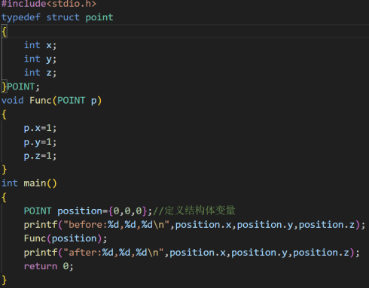这样输出结果前后都是0，0，0，因为传递给函数的是副本，不会改变原来结构体里的数值
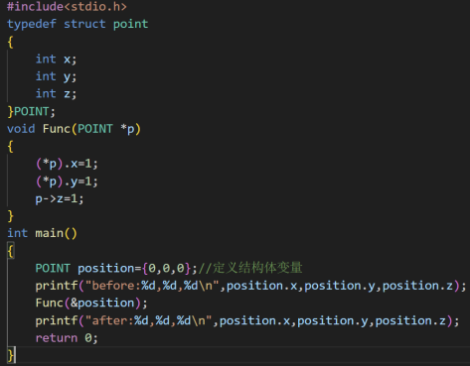这样before是000，after是111
（3）向函数传递结构体的首地址
4.用结构体封装函数参数
这样可以减少函数的接口个数，即定义的时候括号里的变量个数
使接口更简洁，把很多变量都封装到结构体中，也方便更改

5.枚举数据类型
当某些量仅由有限个整形数据值组成时会应用到这种类型
（1）声明：
①enum weeks{SUN,MON,TUE,WED,THU,FRI,SAT};
括号里面的都是整型常量，叫做枚举常量。
默认第一个常量为0，第二个为1，第三个为2……
②也可以声明不同的数值：enum weeks{SUN=7,MON=1,TUE,WED,THU,FRI,SAT};
TUE的值是它上一个常量的数值再加一，即2
③为声明的枚举类型定义一个独一无二的名字：
typedef enum weeks{ SUN,MON,TUE,WED,THU,FRI,SAT}WEEKS;
④定义一个枚举类型变量
enum weeks today;
WEEKS today;
(2)操作：（都按照整型来看）
①赋值：today=MON;相当于today=1;
②自增：today++
③输出：%d
（3）作用：增强程序可读性

6.共用体union
用户自定义的一种数据类型，不同类型的数据的结合
把情形互斥但逻辑相关的多种不同类型的变量组织到一个统一的名字之下
（1）声明
union sample
{
short I;
char ch;
float f;
};看好了啊，后面还有一个分号呢
（2）内存分配：
只为共用体中最大的成员分配足够的内存空间
共用体成员在这个内存空间是彼此覆盖的
所有成员都是从同一起始地址开始存放数据的
（3）访问方式
union sample u;
u.i=1;
u.ch=’A’;
u.f=3.14;
每一次给一个成员赋值一个新的数值以后，都会改变其他所有成员的值。
因此只有最后一次赋值是有效的。
（4）初始化
共用体不能为所有成员同时初始化，只能为第一个成员进行初始化
例如：只能：union sample u={1};
（5）应用：节省储存空间
如：保存某个人的婚姻状态：已婚，未婚，离婚——这三种情况是互斥的
（6）flag——标记字段
int marryFlag 为了标记共用体中当前起作用的成员是哪一个
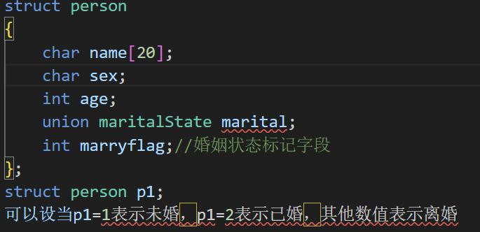

（6）
typedef union
{
int i;
float f;
}NUMBER;
NUMBER arr[100];这就是一个即可以储存整型也可以储存浮点型的数组了
arr[0].i=10;
arr[1].f=3.14;

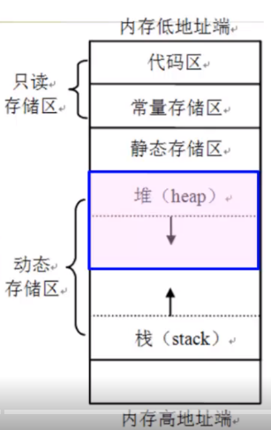
1.C程序的内存映像
堆：从低地址到高地址，由程序员来控制
栈：从高地址到低地址，由系统自动完成分配和释放

2.动态内存分配函数
（1）
#include<stdio.h>
#include<stdlib.h>
void *malloc(unsigned int size);
向系统申请大小为size的内存块，size是字节数
系统找到一块为占用的内存，将其标记为已占用
然后把首地址返回，若申请不成功则返回NULL
（2）
void *calloc(unsigned int num, unsigned int size);
像系统申请num个size大小的内存块，其他同上
（3）
①申请一块可以存放10个整型变量的内存：
malloc(10*sizeof(int));
②void* 指针可以指向任意类型的变量，使用时要强转
p=(int*)malloc(n*sizeof(int));
③malloc和calloc区别：
calloc能自动将分配的内存初始化为0
④空指针和void
int *p1=NULL;空指针，无效指针
void *p2;通用类型指针
空指针可以在程序中作为状态比较
p=(int*)malloc(n*sizeof(int));
if(p==NULL){printf(“内存分配失败\n”);}
⑤void *realloc(void*p, unsigned int size);
将指针p所指向的存储空间的大小改为size个字节
①函数返回值是新分配的存储空间的首地址，与原来分配的首地址不一定相同
②如果 size 为 0，且 ptr 不为 NULL，那么 realloc 会释放掉 ptr 所指向的内存块，并返回 NULL。
③如果原内存块后面有足够的连续空闲空间，它会直接扩展这块内存；如果没有足够空间，它可能会在内存的其他位置找到一块合适大小的连续空间，将原内存块中的内容复制过去，然后释放原内存块，最后返回指向新内存块的指针。
（4）内存空间的释放
void free(void *p)
①括号里是要释放的内存块的指针变量。这个指针变量通常是之前通过malloc、calloc或者realloc等动态内存分配函数获得的。
②如果你使用malloc函数分配了一块内存来存储整数，并将返回的指针存储在变量p中，像这样int *p = (int *)malloc(sizeof(int));，那么当你想要释放这块内存时，应该使用free(p)。这里的p就是指向需要释放的内存块的指针。
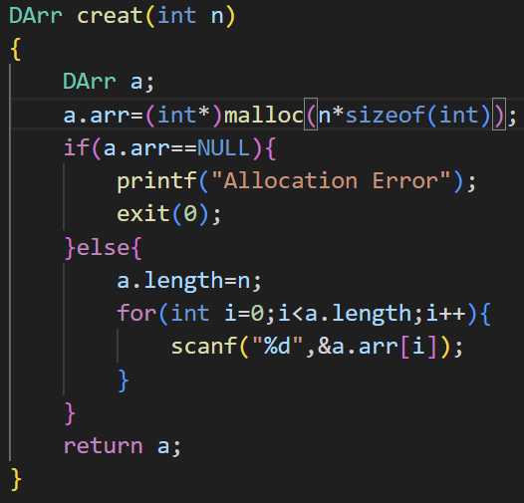
③传递给free函数的指针必须是有效的，即这个指针必须是之前通过动态内存分配函数获得的，或者是NULL。
④不能对已经释放的内存再次使用free函数进行释放。

3.动态数组
①程序运行中动态申请的连续内存空间，长度动态可变
typedef struct
{
int *arr;//存储动态数组的地址，假设我们存储的数据类型是int型
int length;//存储动态数组的长度
}Darr；
②creat函数：创建一个长度为n的动态数组并把数据读到数组中来

③grow函数，对原有的动态数组进行扩容
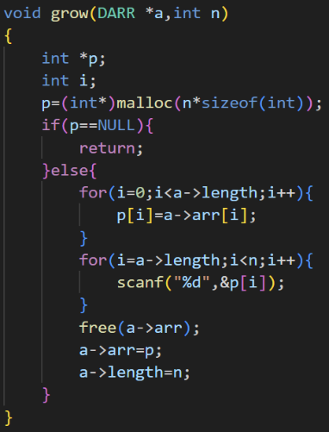
DARR *a 表示一个指向 DARR 结构体类型的指针。
a->arr 就表示访问 a 所指向的结构体中的 arr 成员
a 所指向的结构体中的 arr 成员（它是一个指针）重新指向新分配的内存区域 p，这样后续通过 a->arr 就能正确访问和操作扩容后的新数组了。
①当执行free(a->arr)后，a->arr所指向的原来那块内存被释放了，但是a->arr这个指针变量本身的值（也就是它所存储的内存地址）并没有改变。此时，a->arr仍然指向之前的那块内存地址，不过这块内存已经被释放，它现在是一块 “无效” 的内存区域，不能再通过这个指针去访问其中的内容，否则会导致未定义行为（比如程序崩溃或者产生错误的结果）。
②执行free操作只是释放了arr所指向的内存空间，arr这个指针变量本身还是存在于DARR结构体中的。
③在释放内存后，代码紧接着通过a->arr = p;将a->arr重新指向了新分配的内存区域（由p指向的内存）。
④如果用realloc，它会自动释放或者自动扩充，因此要去掉free那一行代码

4.print函数
用途：依次打印出动态数组中的每一个元素
void print(DARR *p)
{
int i;
for(i=0;i<p->length;i++){
printf(“%d”,p->arr[i]);
return;
}
}

5.release函数，释放内存
不用malloc定义的内存不需要用free来释放，比如主函数中的那些。他们由系统自动管理

6. 对于用malloc()动态分配的内存，最好用memset（）进行清零操作
void *memset(void *s, int c, size_t n);。
s：是一个指向要填充的内存块的起始地址的指针。这个指针可以指向任何类型的数据。例如，对于一个字符数组char arr[10];，可以将arr作为s参数传入memset函数，即memset(arr, 0, sizeof(arr));。
c：是要设置的字节的值，如果c传入0，那么每个字节都会被设置为 0；如果传入'A'（在 ASCII 码中'A'的值为 65），每个字节都会被设置为 65。
n：是要填充的字节数。对于一个数组arr，通常可以使用sizeof(arr)来获取数组的总字节数，确保整个数组都能被填充。但也可以根据实际需要填充数组的一部分。

7.野指针
用free释放指针指向的内存以后没有立即将指针设置为NULL，导致产生选空指针
①如果p，q指向同一块内存时，释放p指向的内存，q就变成了野指针，这很容易被忽略
野指针不是NULL
尽量把free写在程序最后
②函数不能返回局部变量或者局部数组的首地址，因为局部变量在栈上创建，该内存在函数返回后就被自动释放了。

8.不能向空指针指向的内存写数据

9.如何从函数返回动态分配的内存的地址？
①用二级指针（指向指针的指针）做函数参数②用return
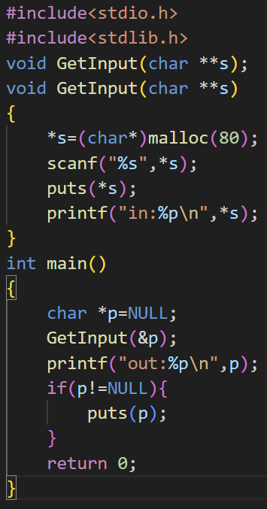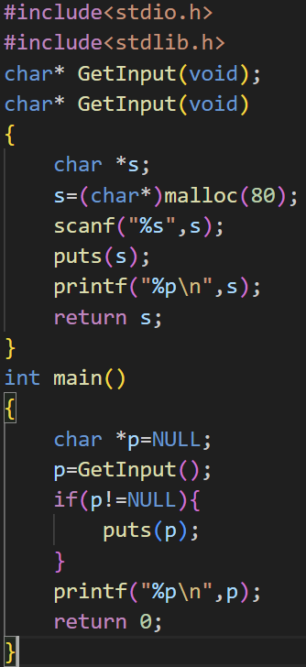
**s意思是s是一个指向指针的指针，存储的是一个指针变量的地址
通过*s可以访问到一级指针s’
puts就是输出字符串
10.忘记释放内存导致内存泄漏
①如果运用了ABC三个malloc，A申请成功，B申请不成功，那么会提前从函数返回，这时要把A的内存也释放。
②只有分配成功的内存才需要释放
③我们可以用goto语句，在程序最后
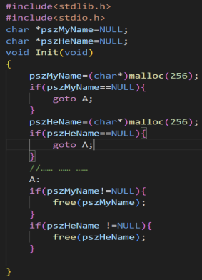
11.尽量减少malloc的使用，因为它执行效率不高而且会给程序员造成麻烦。
malloc一般在大块内存分配和动态内存分配时使用
尽量重复使用malloc申请到的内存
尽量让malloc与free在一个函数或模块内，且malloc集中在函数入口free集中在函数出口

1.嵌套的定义不合法，但可以在结构体的定义中声明结构体指针变量。
不合法：
struct temp
{
int data;
struct temp p;
};
因为编译器在定义结构体类型的时候所做的工作是确定这个结构体类型所占内存空间的大小，而现在无法确定p的大小
合法：
struct temp
{
int data;
struct temp *p;
};
因为固定的操作系统下，地址所占用的空间相同

2.节点:数据+指针
struct node {
int data; // 用于存储节点的数据部分
struct node *next; // 用于存储指向下一个节点的指针
};

3.链表
头指针：指向第一个节点的指针
尾节点：节点指针指向空
（1）建立节点
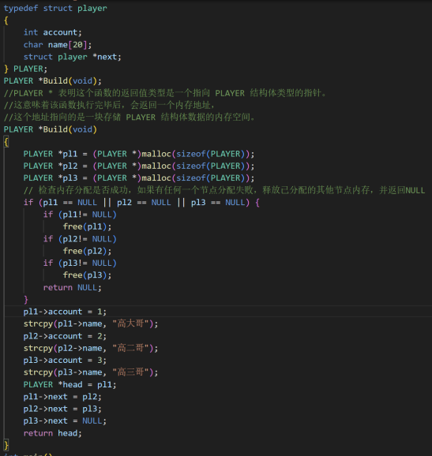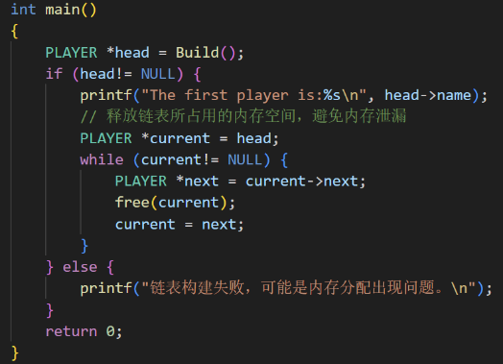
prePt始终指向尾节点

4.查找链表尾节点
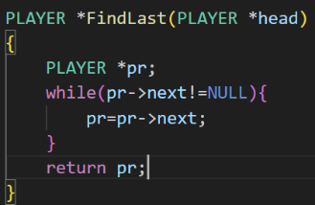

5.查找链表中第n个节点
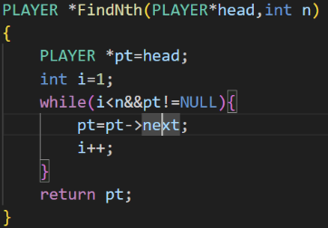

6.向单向链表中插入一个节点
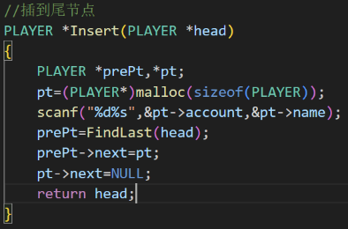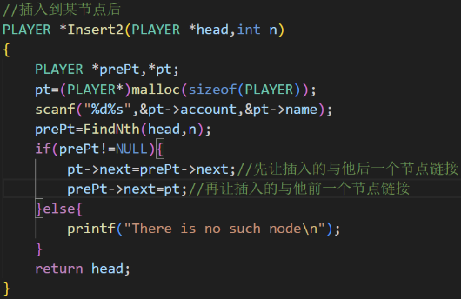

7.删除节点（记得释放内存）
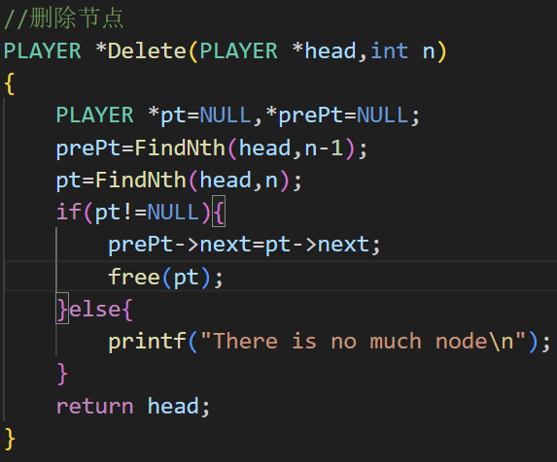

1.文件操作files
（1）①文件是存储在外部介质上具有名字的一组相关数据的集合
②数据一般以文件形式为用户及应用程序使用
③文件可以把程序和数据分开，程序坏了数据还在，方便数据共享和长期保存
④建立若干目录，在目录里保存文件
（2）文件按照逻辑结构分类：
①记录文件：由具有一定结构的记录组成（定长和不定长）
②流式文件stream：由一个个字符或字节数据顺序组成—数据流，字节流
输入流：键盘相关，输出流：屏幕相关
（3）C语言中的标准流
文件指针 标准流 例子
stdin 标准输入 scnaf,getchar,gets
stdout 标准输出 printf,putchar,puts
stderr 标准错误输出
（4）文件按照数据组织形式分类：
①文本文件 text file——C程序的源代码
可以按行划分，必须用特殊的文件结束符
用字节表示字符的字符序列，存储每个字符的ASCⅡ码
例如，123在文本文件中分3个字节存储，分别存1，2，3的ASCⅡ码49，50，51
②二进制文件 binary file——可执行的C程序
不可以按行划分
例如，123直接用二进制存储：00000000 01111011（这里展示的是两个字节）

2.文件的打开和关闭
（1）程序在磁盘上建立文件
C语言中流的打开和关闭是通过文件指针实现的
FILE *fp; //定义FILE类型的指针变量，标识一个特定的磁盘文件
与文件相关联的每个流都有一个FILE类型的控制结构，定义有关文件操作的信息。
用户不能改。
（2）打开函数：
FILE *fopen(const char *filename, const char *mode);
返回值是指向文件的指针，如果打开失败就返回NULL
①filename是文件名，包含路径。如果不包含则默认是当前目录下的
fp=fopen(“D:\\newproject\\test.txt”,”r”); 用双放斜杠，因为\n和\t有特殊含义
②mode是文件的打开方式
r：只读 必须是已存在的文件
w：只写 文件不存在就新建一个文件，文件存在会覆盖原文件内容
a：追加 在文本文件末尾添加数据，文件必须存在
r+：读写 文件不存在就打开失败，文件存在不清空
w+：读写 文件不存在会新建文件，文件存在清空文件
a+：读写
rb，wb，ab，rb+，wb+，ab+是以二进制方式打开文件，原汁原味体现文件内容
（3）关闭函数 int fclose(FILE *fp);
返回值：成功：0，不成功：非0
文件用完一定要关闭，否则可能引起数据丢失，影响其他文件的打开。
（4）按格式读写文件
int fscanf(FILE *stream, const char* format,[argument…]);
①const char* format格式化字符串
②[argument…]输入列表
③fscanf()格式化输出与scanf()是相同的
（5）输出文件内容
fprintf函数 原型：int fprintf(FILE *stream, const char *format,...);
stream用于指定将数据输出到哪个文件。
fprintf(fp, "The number is %d\n", num);

3.按字符读写文件
（1）向任意流fp写一个字符
int fputs(const char *s,FILE *fp);函数
int puts(const char *s);宏
s是一个指向字符（字符串）的指针，fp是指向文件的指针。
它的功能是将s所指向的字符串写入到fp所指向的文件中。
返回值是int，因为要与EOF进行比较看看是否成功
（2）从任意流fp读入一个字符
int getc(FILE *fp);宏
int fgetc(FILE *fp);函数
stdin是从键盘输入，stdout是从屏幕输出，所以
fputs(c,stdout)相当于putchar(c)
fgets(c,stdin)相当于getchar(c)
(3) 只写输入 只读输出
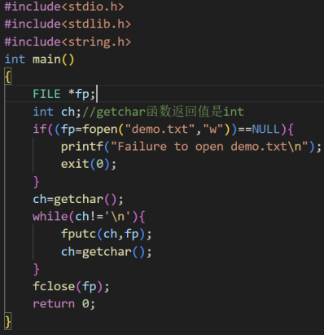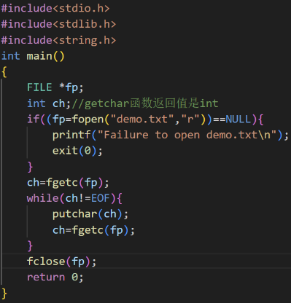
（9）检测是否到达了文件尾部：End - of – File
①函数原型为int feof(FILE *stream);
其中stream是一个指向FILE结构体的指针，这个指针通常是通过fopen等函数打开文件后得到的。例如，如果你有一个文件指针FILE *fp，是通过fp = fopen("example.txt","r");打开文件得到的，那么就可以使用feof(fp)来检查这个文件是否读取到了末尾。
②当文件指针stream所指向的文件的当前位置在文件末尾时，feof函数返回一个非零值（通常为1）；当文件指针不在文件末尾时，feof函数返回0。
③feof总是在读完文件所有的内容后再执行一次读文件操作将文件结束符EOF读走才能返回非0值，所以要在print（输出）之前判断是否到达文件尾
④示例：while(!feof(fp)即表示没有读到文件末尾的时候
（10）检测读取的时候是否出错
①函数：int ferror(FILE *stream);
②示例：if(ferror(fp)) 出错返回非0值，没出错返回0
③ferror函数检查的是上一次文件操作是否出错，所以应该在每次可能出现错误的文件操作（如读取、写入等）之后及时调用ferror函数来检查错误，否则可能会错过错误信息的检查。

4.按行读写文件
（1）用fgets和fputs，详见知识点

5.按数据块读写文件——实现批量数据读写
（1）读文件
size_t fread(void *buffer,size_t size,size_t count,FILE *stream);
用于从文件流（由FILE *stream指定）中读取数据，可以读取二进制数据或者文本数据，读取的内容存储到buffer指向的内存区域中。
返回值是文件读的次数
（2）写文件
size_t fwrite(const void *buffer,size_t size,size_t count,FILE *stream);
返回值是文件写的次数

6.文件随机读写
（1）void rewind(FILE *fp);
让文件位置指针重新指向文件的开始位置
（2）long ftell(FILE *fp);
返回当前文件位置指针（相对于文件起始位置的字节偏移量）
（3）int fseek(FILE *fp, long int offset, int fromwhere);
实现随机读写，将文件位置指针从fromwhere开始移动offset个字节，指向下一个要读取的数据的位置
SEEK_SET或0：文件开始
SEEK_CUR或1：当前位置
SEEK_END或2：文件末尾

